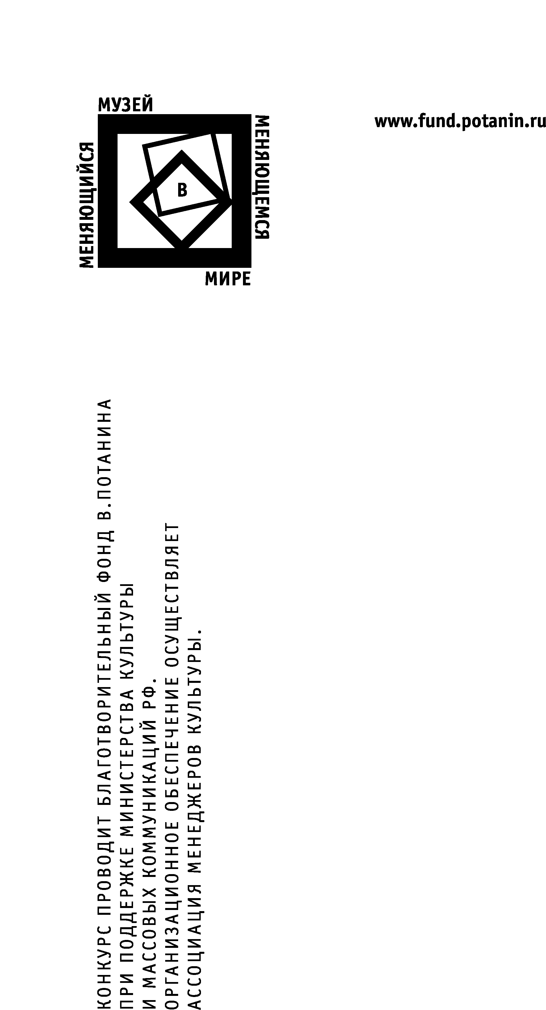
Дорогие коллеги!

Благотворительный фонд В. Потанина при организационном участии Ассоциации менеджеров культуры (АМК) объявляет условия четвертого грантового конкурса "Меняющийся музей в меняющемся мире" 2007 г. Мы искренне благодарны вам за участие и доверие, оказываемое конкурсу. Ваши советы и комментарии оказали значительное влияние на разработку критериев оценки проектов и изменили концепцию семинара. Постоянный интерес к конкурсу со стороны музейного сообщества привлек к нему внимание региональных администраций, общественных организаций и СМИ.
Грантовый фонд четвертого конкурса увеличен до $ 400 000. В 2007 году в рамках конкурса будет осуществлено несколько партнерских проектов. К примеру, результатом сотрудничества с Британским Советом станет стажировка в Великобритании для авторов проектов-победителей конкурса. В рамках совместной программы с агентством Интерньюс к освещению проектов присоединится ряд региональных телекомпаний. А о проекте «Сибирский тракт» узнает многомиллионная аудитория Радио России.
Реализация проектов – это самый важный этап конкурса «Меняющийся музей в меняющемся мире». При оценке эффективности для нас важно то, каким образом ваша деятельность повлияет на расширение музейной аудитории, возникновение новых партнерств и прочных экономических связей в регионе. Поэтому нововведением конкурса 2006 - 2007 года станет программа публичного мониторинга, когда эффективность проекта оценивают не только эксперты, но и представители центральных и региональных СМИ, координаторы конкурса, члены Жюри и стипендиаты Благотворительного фонда В. Потанина. По итогам мониторинга будут выбраны Лучшие реализованные проекты года.
Надеемся, что совместными усилиями мы сможем укрепить позиции музеев в современном обществе и повысить качество музейных проектов. Ждем ваших заявок!

С уважением,
Елизавета Фокина
Директор по проектам Ассоциации менеджеров культуры
Руководитель проекта конкурса
«Меняющийся музей в меняющемся мире»

